SQLite : une base de données SQL

Pré-requis

Installation
Installez le paquet sqlite3 ou en ligne de commande :
...@...:~$ sudo apt install sqlite3

Configuration

Utilisation

Avec un client graphique : SQLiteManager
SQLiteManager : un client graphique pour gérer les bases SQLite

En ligne de commande
Lancez dans un terminal :
...@...:~ $ sqlite3
SQLite version 3.31.1 2020-01-27 19:55:54
Enter ".help" for usage hints.
Connected to a transient in-memory database.
Use ".open FILENAME" to reopen on a persistent database.
sqlite>
Le prompt change et signale que vous êtes dans le terminal SQlite :

Lister les commandes
.help : Lister les commandes :
sqlite> .help
.archive ... Manage SQL archives

Quitter sqlite
.exit : Quitter le programme sqlite.quit : Quitter le programme sqlite

Modifier le format de sortie
.mode MODE ?TABLE? : Mode de sortie, MODE est à choisir parmi :csv : valeurs séparées par des virgulescolumn : colonnes alignées à gauche (voir .width)html : <table> (code HTML)
sqlite> .mode html
affichera :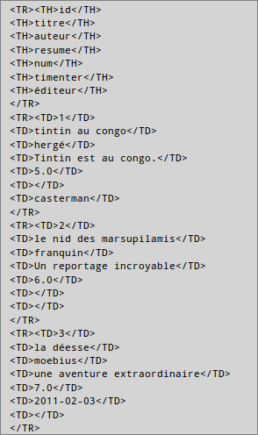insert : commande SQL insert pour la table TABLEline : Une valeur par ligne[list] : Valeurs délimitées par la chaîne de séparation .separatortabs : valeurs séparées par des tabulationstcl : Liste TCL des éléments

Afficher le nom des colonnes / Changer l'aspect des colonnes (.mode column)
.header(s) on|[off] : Affiche (ou non) les titres. Par exemple,
sqlite> .header on
sqlite> .mode column
affichera les résultats comme ceci :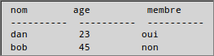L'affichage par défaut
sqlite> .header off
sqlite> .mode list
affiche comme ceci :.width NUM1 NUM2 ... : largeur des colonnes [par défaut, 10 caractères]. Par exemple,
sqlite> .width 2 15 10 20 3
affichera: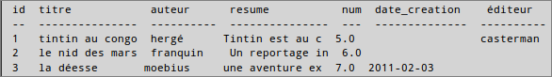.separator STRING : change le séparateur utilisé par le mode de sortie et par .import. En mode liste,
sqlite> .separator ", "
affichera :

Rappel des paramètres
.show Affiche les valeurs actuelles des différents paramètres :
sqlite> .show
echo: off
eqp: off
explain: auto
headers: off
mode: html
nullvalue: ""
output: stdout
colseparator: "|"
rowseparator: "\n"
stats: off
width:
filename: :memory:

Gestion des bases
* **.databases** : Liste les noms et les fichiers des bases de données associées
* **.tables ?TABLE?** : Liste les noms des tables dans la base courante. Si TABLE est spécifié, ne liste que les tables correspondant au motif TABLE.
* **.import FILE TABLE** : Importer les données de FILE dans TABLE
* **.indices ?TABLE?** : Afficher les noms de tous les indices ; si TABLE est spécifiée, n'affiche que les indices correspondant au motif TABLE
* **.output FILENAME** : Envoyer la sortie vers FILENAME<cli prompt='> '>sqlite> .output bd.txt
sqlite> select * from bd; sqlite> cat bd.txt sqlite> .quit</cli>
.output stdout : Envoyer la sortie vers l'écran

Dumper une table depuis SQLite en format SQL pour sauvegarder la structure et les données sur un disque
.dump ?TABLE? ... : Dump de la base de données dans un format texte SQL. Si TABLE est spécifié, ne dumpe que les tables correspondant au motif TABLE
sqlite> .dump bd
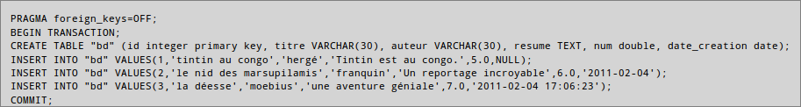Rediriger la sortie vers un fichier puis dumper la table depuis SQLite
sqlite> .output bd.sql
sqlite> .dump bd
Le résultat n'est plus affiché dans le terminal, mais redirigé vers le fichier bd.sql. Pour le vérifier il suffit d'afficher le contenu du fichier:
sqlite> .quit
...@...:~ $ cat bd.sql
Lire directement un fichier dumpé depuis sqlite :Effacez la table de la base:
sqlite> drop table bd;
Puis lisez le fichier sauvegardé:
sqlite> .read bd.sql
sqlite> select * from bd;
Affichera:Dumper une base en format SQL pour sauvegarder sa structure, ses tables et ses données :
...:...$ sqlite3 livres.db .dump > livres.sql
Récupérer un fichier dumpé pour recréer la base :Effacez la base originale :
...@...:~ $ rm -r livres.db
Récupérez la base depuis le fichier de svg :
...@...:~ $ sqlite3 livres.db < livres.sql
Connectez-vous à la base< :
...@...:~ $ sqlite3 livres.db
Faites un requête pour vérification :
sqlite> select * from bd;
Affichera:

Manipuler une base
Créer une base - ouvrir une base : Lancez sqlite3 avec le nom de la base :
...@...:~ $ sqlite3 livres.db
Si la base n'existe pas, elle sera créée. Toutes les commandes qui suivront concerneront cette base.Détruire une base : Il suffit d'effacer son fichier .db :
...@...:~ $ rm livres.db
Créer une table : Dans sqlite, dans une base existante, lancer la commande :
sqlite> CREATE TABLE bandedessinée (id integer primary key, titre VARCHAR(30), auteur VARCHAR(30), resume TEXT, num double, date_creation date);
Si le prompt apparaît après avoir tapé la commande, c'est qu'il manque le “;” à la fin de la requête. Ajoutez-le juste après le prompt validez.
Les types de données SQLite3 sont : NULL, INTEGER, REAL, TEXT et BLOB. Ce qui donne par exemple :
sqlite> CREATE TABLE bandedessinée (id integer primary key, titre TEXT, auteur TEXT, resume TEXT, num REAL, date_creation INTEGER);
Insérer des valeurs dans la table : Un exemple :
sqlite> INSERT INTO "bandedessinée" VALUES(1, 'tintin au congo', 'hergé', 'Tintin est au congo.', 5.0, NULL);
sqlite> INSERT INTO "bandedessinée" VALUES(2, 'le nid des marsupilamis', 'franquin', 'Un reportage incroyable', 6.0, date('now'));
sqlite> INSERT INTO "bandedessinée" VALUES(3, 'la déesse', 'moebius', 'une aventure géniale', 7.0, strftime("%Y-%m-%d %H:%M:%S",'now','localtime'));
Simple requête pour visualiser le contenu de la table :
sqlite> select * from bandedessinée;
affichera :Requête de visualisation d'une table formatée en sortie COMME une insertion de valeur :
sqlite> .mode insert bandedessinée
sqlite> select * from bandedessinée;
Affichera :Quelques exemples de requêtes :Limiter une requête par nombre d'éléments :
sqlite> select * from bandedessinée limit 2;
affiche :Sélectionner les titres de la table bandedessinée enregistrés depuis février :
sqlite> select titre from bandedessinée where strftime('%m', date_creation)='02';
affiche :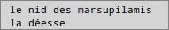Effacer une valeur dans la table :
sqlite> DELETE FROM "bandedessinée" WHERE id = 3;
Ajouter une colonne à la table :
sqlite> ALTER TABLE "bandedessinée" add column "éditeur";
Mettre à jour une valeur de la table :
sqlite> UPDATE "bandedessinée" SET éditeur ='casterman' WHERE id = 1;
Modifier le nom d'une table :
sqlite> alter table 'bandedessinée' rename to 'bd';

Autres commandes
.backup ?DB? FILE : Sauvegarde DB (par défaut “main”) vers FILE.bail ON|[OFF] : Stop après une erreur.echo ON|OFF : Bascule la commande d'écho ON/OFF.explain ?ON|OFF? : Bascule le mode de sortie approprié pour EXPLIQUER on or off
Sans argument, on.load FILE ?ENTRY? : Charger une bibliothèque d'extension.log FILE|off : Activer ou désactiver la journalisation. FILE peut être stderr/stdout.nullvalue STRING : Imprime STRING à la place des valeurs NULL.prompt MAIN CONTINUE : Remplace les prompts standards.read FILENAME : Exécuter SQL dans FILENAME.restore ?DB? FILE : Restaurer le contenu de la DB (par défaut “main”) à partir de FILE.schema ?TABLE? : Afficher les déclarations CREATE. Si TABLE est spécifié, ne montrer que les tables correspondant au motif TABLE.stats ON|OFF : Active ou désactive les stats.timeout MS : Essayer d'ouvrir les tables verrouillées durant MS millisecondes.trace FILE|off : afficher chaque instruction SQL au moment de son exécution.vfsname ?AUX? : afficher le nom de la pile VFS.timer ON|OFF : activer ou désactiver la minuterie du CPU

Désinstallation

Voir aussi
(fr) http://Article

Basé sur << Article >> par Auteur.

